PRVKY

Ze známých prvků (viz. periodická tabulka) se jich jenom málo vyskytuje v elementárním stavu jako minerály. Je to dáno především silnou slučivostí mnohých prvků s kyslíkem nebo sírou, případně Cl a F.

Rozdělení:
- kovy (Cu, Ag, Au, Fe - meteorické, Pt), Hg - kapalná
- polokovy (As, Sb, Bi) – vzácné fáze hydrotermálních žil
- nekovy (C – grafit a diamant, S)

Kovy skupiny mědi – Cu, Ag, Au
Struktura:
- nejtěsnější uspořádání atomů se symetrií krychlovou (trojvrstevní), kubická mřížka plošně centrovaná – viz obrázky na další straně

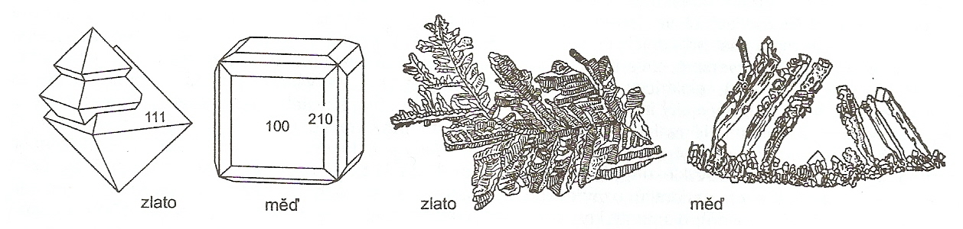

Obr. : Morfologie zlata a mědi, krystaly a dendritické krystaly (agregáty)
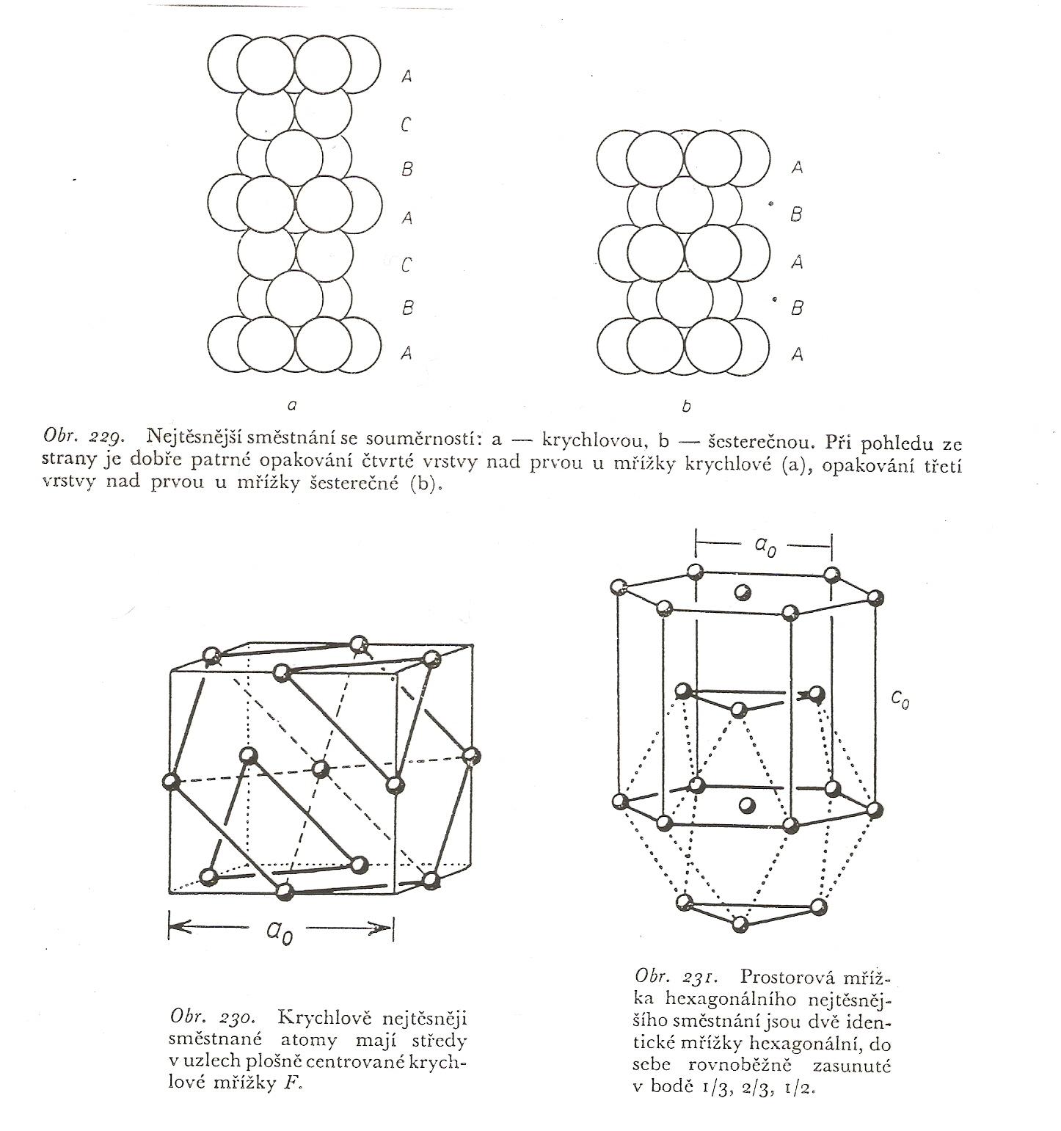

Měď - Cu
– krystaly vzácné, časté plíšky nebo dendritické útvary (kostrovité krystaly)
Fyzikální vlastnosti: barva kovově červená (na vzduchu pestře nabíhá a hnědne), tvrdost 3, hustota 8.5, vysoce vodivá

Geneze: druhotný (supergenní) minerál, vznikající v zóně zvětrávání ložisek Cu (subzóně cementační) – Borovec u Štěpánova, Zlaté Hory, Smolník (Slovenské rudohoří)
- vzácně primální v melafyrech (paleobazaltech) – Studenec, ložiska u Hořejšího jezera

Jako minerál nemá průmyslový význam, je vzácná.
Pozn. Cu se získává ze sulfidů (chalkopyrit, bornit, ...)

Stříbro - Ag
– krystaly vzácné, časté drátky nebo dendritické útvary (kostrovité krystaly)
Fyzikální vlastnosti: barva stříbrná – bílá (na vzduchu tmavne až černá – pokrývá se vrstvičkou Ag₂S), tvrdost 2, hustota 11, vysoce vodivé

Geneze: druhotný (supergenní) minerál, vznikající v zóně zvětrávání ložisek Pb-Zn-Ag rud (subzóně cementační) – Příbram, Jihlava, Kutná Hora, Stříbro, Jáchymov, Banská Štiavnica
- vzácně primální na žilách pětiprvkové formace (Jáchymov, Zálesí u Javorníka)

Jako minerál nemá většinou průmyslový význam, je vzácné.
Pozn. Ag se získává většinou z galenitu a z Ag-sulfidů jako vedlejší produkt

Zlato - Au (+Ag)
- krystaly vzácné, časté plíšky, někdy s náznaky krystalů (oktaedr), dendritické útvary („mechové zlato“), valounky (v náplavech)

Fyzikální vlastnosti: barva zlatožlutá (s přibýváním Ag bledší), kovový lesk, tvrdost 2.5, hustota 19, vysoce vodivé, odolné vůči zvětrávání

Přirozená slitina Au + Ag je nazývána elektrum

Geneze:
- primární ryzí Au na hydrotermálních žilách, většinou s křemenem a malým podílem sulfidů (Jílové u Prahy, Kremnica, Roudný u Vlašimi)
- primární ryzí Au na stratiformních sulfidických ložiskách , většinou s pyritem a Cu-sulfidy (Zlaté Hory)
- druhotný (supergenní) minerál, vznikající v zóně zvětrávání ložisek Au-ložisek různé geneze (subzóně cementační) – Zlaté Hory, Kremnica
- rozsypová (druhotná) ložiska v klastických sedimentech (povodí Otavy a Vltavy, toky v okolí Zlatých Hor, Hrubý Jeseník)

Průmyslový význam – zdroj Au.

Železo – Fe
Krystaluje v soustavě kubické

- pozemské (telurické) velmi vzácné – v některých bazaltech
- meteorické (slitiny s Ni): tenit – 30-45 % Ni
kamacit – 5-10 % Ni
Obě fáze lze rozlišit leptáním naleštěných meteorických želez zředěnou kyselinou dusičnou (Widmanstättenovy obrazce – viz obr.)
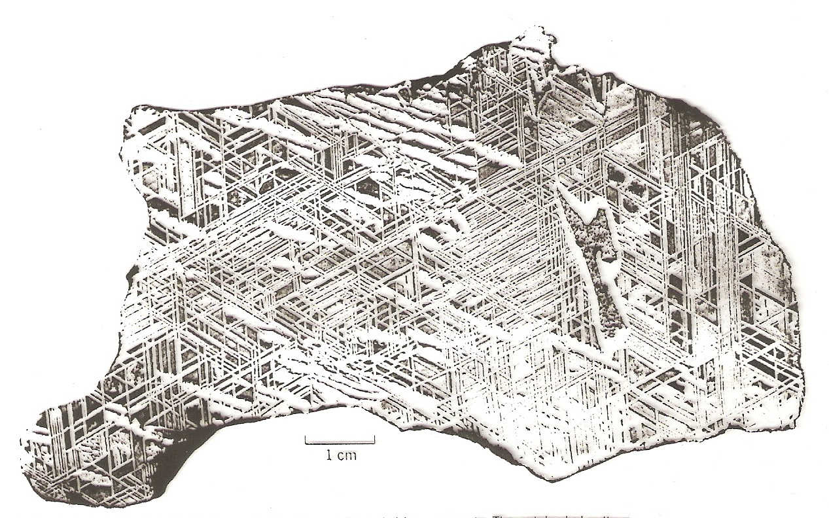
Obr. : meteorické železo z Edmontonu /Kentucky/

Platina – Pt (+ platinoidy: Os, Ir)
Krystaluje v soustavě kubické, většinou v zrnech a valouncích

- čistá Pt je ocelově šedobílá, hustota asi 20, těžko tavitelná (2000 ºC)
Geneze: - vázána na ultrabazické magmatické horniny (peridotity, serpentinity, pyroxenity), v asociaci s chromitem - Ural
- sekundárně v náplavech

Prvky – nekovy

- dvě polymorfní modifikace uhlíku - grafit a diamant (viz fázový diagram), síra
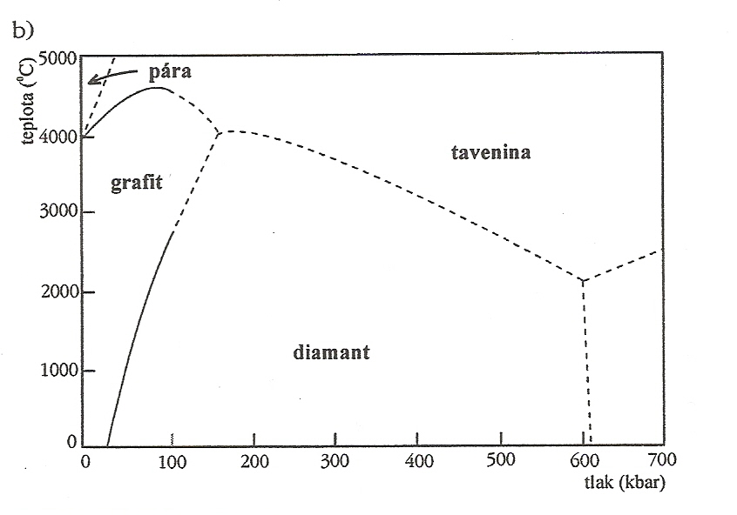
Obr.: Stavový diagram uhlíku.

Grafit – C
– soustava hexagonální: krystaly vzácné, časté šupinky, lupenité agregáty až masivní agregáty

Fyzikální vlastnosti: barva černá, kovový lesk, nízká tvrdost (1), vodí elektřinu, dokonalá štěpnost podle báze /001/, hustota 2.2, žáruvzdorný do 3000 ºC
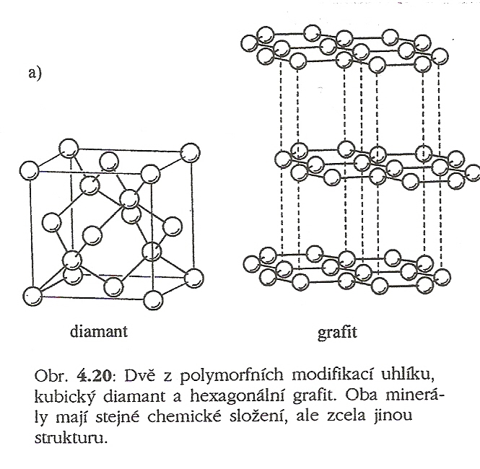
Struktura grafitu
- vrstvy atomů uhlíku s orientací 001, v rámci nich silné kovalentní vazby
- mezi vrstvami slabé a delší zbytkové vazby (Van der Valsovy síly)
- známé dva polytypy (hegagonální a trigonální)
Struktura určuje výše uvedené fyzikální vlastnosti

Geneze: středně a silně metamorfované horniny (metasedimenty), kde byla původně organická hmota – grafitické ruly, grafitické mramory,.......
Naleziště: pestrá skupina moldanubika (Český Krumlov, Bližná), velkovrbenská skupina (Velké Vrbno, Petříkov), v moraviku (Velké Tresné)

Význam: důležitý průmyslový minerál (tužky, elektrody, kelímky v hutích, maziva, moderátory v jaderných reaktorech)

Diamant - C
– soustava kubická: krystaly tvaru osmistěnu, případně spojky s hexaoktaedrem (obr.), zrna izometrická
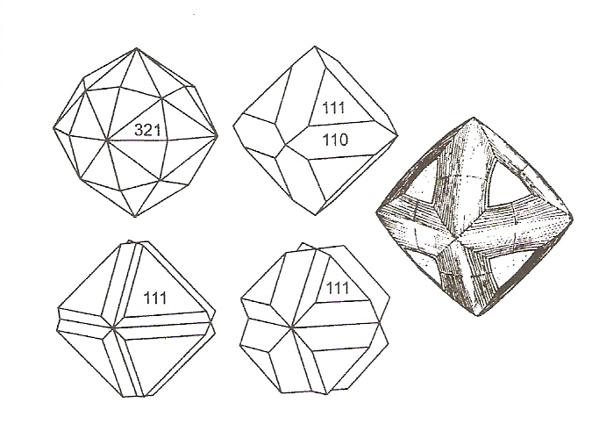
Obr.: diamant – morfologie krystalů

Fyzikální vlastnosti:
- barva šedá, bílá, bezbarvý,
- lesk diamantový - vysoký index lomu (2.4) a vysoká světelná disperze,
- tvrdost 10, izolant,
- dobrá štěpnost podle /111/,
- hustota 3.5, při 1000 ºC shoří na CO₂

Struktura: obr. – tetraedrická , vazby silné kovalentní, prostorově ideálně rozložené, elektronové obaly atomů se značně překrývají)
Struktura určuje výše uvedené fyzikální vlastnosti

Geneze: vznik za vysokých teplot a tlaků ve svrchním plášti, vázán na kimberlity ev. podobné ultrabazické horniny, provází ho často pyrop
- sekundární výskyty v náplavech (Brazílie)
Lokality: JAR, Namíbie, Jakutsko

Význam: důležitý průmyslový minerál (brusné prostředky a obráběcí nástroje, klenotnictví - drahokam)
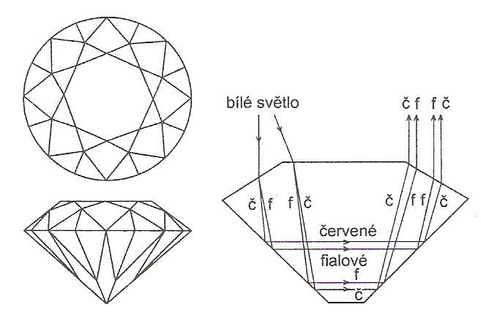
Obr. : Briliant, jeden z tvarů brusu a disperze světla

Síra - S
- má 3 modifikace: α - soustava kosočtverečná (stabilní do 95 ºC)
β, χ – soustava monoklinická
Krystaly: na krystalech převládají rombické dipyramidy, agregáty zrnité až celistvé, práškovité povlaky
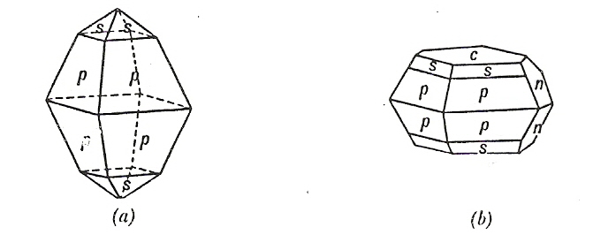
Obr.: krystaly síry α

Fyzikální vlastnosti:
- barva žlutá,
- lesk diamantový na krystalových plochách (vysoké indexy lomu)
- tvrdost 2,
- štěpnost chybí,
- hustota 2.1, hoří

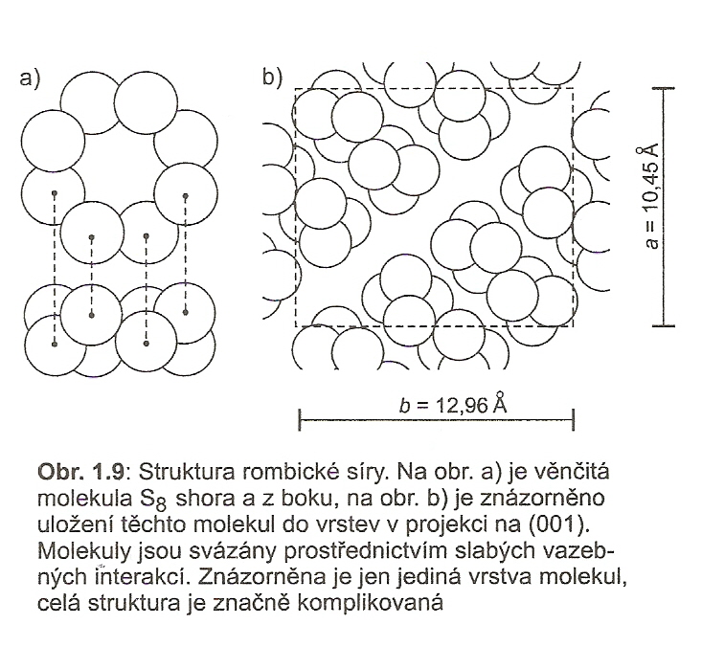
Obr. : Struktura síry – molekulární (prstence S₈), v rámci nich silné kovalentní vazby, mezi prstenci pouze slabé zbytkové vazby – Van der Valsovy síly
Struktura určuje výše uvedené fyzikální vlastnosti

Geneze: - vulkanogenní (sublimací ze sopečných plynů) – Sicílie, Japonsko
- sedimentární (z ložisek sádrovce biochemickou činnosti sirných bakterií je sádrovec redukován na S, za spoluúčasti organických látek – např. metanu)
(Polsko – Tarnobrzeg)
- antropogenní vznik na hořících haldách uhelných dolů (Ostrava, Kladno)

Význam: důležitý minerál pro chemický průmysl

